Принято на заседании педсовета  Протокол № 11  от «28» августа 2017г |  | Утверждаю: ____________  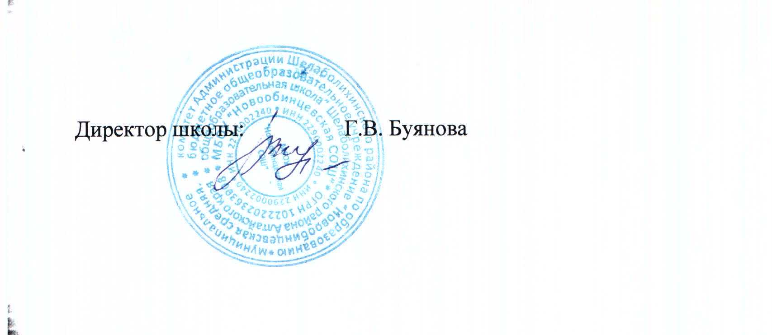
ИНСТРУКЦИЯ
О ПРОПУСКНОМ РЕЖИМЕ МБОУ «Новообинцевская СОШ»

I . ПРОПУСКНОЙ РЕЖИМ ДЛЯ УЧАЩИХСЯ.

1. 1.Начало занятий в школе в 9⁰⁰. Учащиеся обязаны прибыть в школу не позднее 8.50.
1.2. В отдельных случаях по приказу директора школы занятия могут начинаться в другое время (во всех случаях учащиеся должны прийти в школу не позднее, чем за 10 минут до начала занятий).
1.3. На основании решения совета родителей школы учащиеся ходят самостоятельно в школу или их сопровождают родители в соответствии с личным решением каждого из родителей (законных представителей).
1.4. Выходить из школы до окончания занятий учащимся разрешается только на основании письменного или личного разрешения учителя или представителя администрации.
1.5. Родители (законные представители), опоздавших на занятия учащихся, обязаны написать объяснительную записку классному руководителю.
1.6. Без личного разрешения директора или письменного разрешения дежурного запрещается вынос из школы школьного имущества.

II. ПРОПУСКНОЙ РЕЖИМ ДЛЯ СОТРУДНИКОВ.

2.1. Начало занятий в школе в 9⁰⁰. Педагоги обязаны прибыть в школу не позднее 8⁴⁵.
2.2. В отдельных случаях, в соответствии с расписанием, утвержденным директором школы, уроки у конкретного педагога могут начинаться не с первого урока (во всех случаях педагог обязан прийти в школу не позднее, чем за 15 минут до начала занятий).
2.3. Остальные сотрудники школы работают в соответствии с расписанием уроков и занятий, утвержденным директором школы.
2.4. Без личного разрешения директора или письменного разрешения дежурного администратора запрещается вынос из школы школьного имущества.

III. ПРОПУСКНОЙ РЕЖИМ ДЛЯ РОДИТЕЛЕЙ.

3.1. Посещение педагогов родителями осуществляется только во внеурочное время. В экстренных случаях допуск родителей (законных представителей) осуществляется на основании разрешения дежурного. При этом в журнале осуществляется регистрация времени прихода, ухода, ФИО родителей (законных представителей) и фамилия учителя или иного сотрудника школы, к которому пришел посетитель.
3.2. Без личного разрешения директора или письменного разрешения дежурного запрещается вынос из школы имущества школы

IV. ПРОПУСКНОЙ РЕЖИМ ДЛЯ СТОРОННИХ ПОСЕТИТЕЛЕЙ.

4.1. Посещение сотрудников школы сторонними посетителями осуществляется по предварительной договоренности, о которой сотрудник ставит в известность дежурного. Посещение педагогов осуществляется только во внеурочное время. В экстренных случаях допуск сторонних посетителей осуществляется на основании разрешения дежурного. При этом в журнале осуществляется регистрация времени прихода, ухода, ФИО посетителей и фамилия учителя или иного сотрудника школы, к которому пришел посетитель.
4.2. Пропуском для посетителей служит документ (с фотографией), удостоверяющий личность.
4.3. Без личного разрешения директора или письменного разрешения дежурного запрещается внос (вынос) в школу (из школы) любых предметов и школьного имущества.

